学 号： | 20401240114
宁 波 工 程 学 院
实 验 报 告



题 目 | AStar算法求解八数码问题
学 院 | 电信学院
专 业 | 人工智能
班 级 | AI20-1
姓 名 | 张豫
指导教师 | 姚拓中

2021 | 年 | 12 | 月 | 15 | 日

1．目的
了解AStar算法原理并能够以此方法解决相关问题

2．实验内容
利用AStar算法解决八数码实际问题

问题分析
用AStar算法解决八数码，问题在于最短路径探索，设计相对应启发函数，创建OPEN,CLOSE表。
例如：需要设计与八数码相对应的启发函数；找到合适的估价判断方法和依据；节点存在重复扩展问题，对于一个结点有多种方式到达该结点，这样就可能多次将它加入open表中，而启发函数满足单调限制条件，后来达到该结点的路径不再是更优的。

4．设计思路
针对八数码问题启发函数设计f(n)=d(n)+p(n)，n为当前评估节点，d(n)为n节点深度，对于其问题存在于3*3几何路网中，可采用更为简便的曼哈顿距离，即距离|x1-x2|+|y1-y2|。创建两个表，OPEN表保存所有已生成而未考察的节点，CLOSE表中记录已访问过的节点。算起点的估价值，将起点放入OPEN表，按照估价值将OPEN表中的节点排序，实际上是比较OPEN表内节点f的大小，从最小路径的节点向下进行。保存路径，即从终点开始，每个节点沿着父节点移动直至起点，这条路径即为所求。
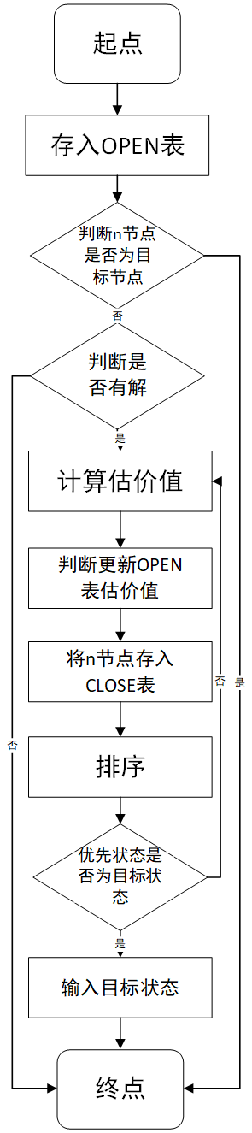
图 1流程图

5．实现核心代码分析
def location(vec, num): # 找到n对应的位置
row_num = vec.shape[0]
line_num = vec.shape[1]

for i in range(row_num):
for j in range(line_num):
if num == vec[i][j]:
return i, j

def actions(vec): # 判断下一步能移动的位置
row_num = vec.shape[0]
line_num = vec.shape[1]

(x, y) = location(vec, 0) # 获取0的位置
action = [(0, 1), (0, -1), (1, 0), (-1, 0)]

# 判断下一步可以移动的位置
if x == 0: # 0在第一行，不能上移
action.remove((-1, 0))
if y == 0: # 不能左移
action.remove((0, -1))
if x == row_num - 1: # 不能下移
action.remove((1, 0))
if y == line_num - 1: # 不能右移
action.remove((0, 1))

return list(action)

def result(vec, action): # 移动元素，做矩阵变换
(x, y) = location(vec, 0) # 获取0的位置
(a, b) = action # 获取可以移动的位置

n = vec[x + a][y + b] # 移动位置，交换元素
s = copy.deepcopy(vec)
s[x + a][y + b] = 0
s[x][y] = n

return s

def ManhattanDis(vec1, vec2): # 计算曼哈顿距离
row_num = vec1.shape[0]
line_num = vec1.shape[1]
dis = 0

for i in range(row_num):
for j in range(line_num):
if vec1[i][j] != vec2[i][j] and vec2[i][j] != 0:
k, m = location(vec1, vec2[i][j])
d = abs(i - k) + abs(j - m)
dis += d

return dis

def expand(p, actions, step): # Actions是可以移动的方向, P是当前矩阵,step是所花的步数
children = [] # 存储当前节点扩展的矩阵
for action in actions:
child = {}
child['parent'] = p
child['vec'] = (result(p['vec'], action))
child['dis'] = get_ManhattanDis(goal['vec'], child['vec'])
child['step'] = step + 1
child['dis'] = child['dis'] + child['step'] # 更新节点的代价值 f=g+h（step+child[dis]）
child['action'] = get_actions(child['vec'])
children.append(child)

return children

def node_sort(nodelist): # 对列表从大到小排序
return sorted(nodelist, key=itemgetter('dis'), reverse=True)

# 获取输入
def get_input(num):
A = []
for i in range(num):
temp = []
p = []
s = input()
temp = s.split(' ')
for t in temp:
t = int(t)
p.append(t)
A.append(p)

return A

def get_parent(node):
q = {}
q = node['parent']
return q

def main():
openlist = [] # open表
close = []

print('输入阶数')
num = int(input())
print("输入初始的矩阵")
A = get_input(num)

print("输入目标矩阵")
B = get_input(num)

# 存储步骤的文件
resultfile = "a.txt"

goal['vec'] = np.array(B)

p = {}
p['vec'] = np.array(A)
p['dis'] = ManhattanDis(goal['vec'], p['vec'])
p['step'] = 0
p['action'] = get_actions(p['vec'])
p['parent'] = {}

if (p['vec'] == goal['vec']).all():
return

openlist.append(p)

while openlist:

children = []

node = openlist.pop() # 取出open表里的最后一个
close.append(node) # 添加至close表

if (node['vec'] == goal['vec']).all(): # 检查当前矩阵和目标矩阵是否相同
# end_CPU = time.clock() #执行完成时间

# 将步骤写入文件
h = open(resultfile, 'w', encoding='utf-8', )
h.write('Size of the search tree:' + str(len(openlist) + len(close)) + '\n')
h.write('close：' + str(len(close)) + '\n')
h.write('openlist：' + str(len(openlist)) + '\n')
# h.write('CPU running time：' + str(end_CPU - start_CPU) + '\n')
h.write('The path length:' + str(node['dis']) + '\n')
h.write('The path of the solution: ' + '\n')
i = 0
way = []
while close:
way.append(node['vec'])
node = get_parent(node)
if (node['vec'] == p['vec']).all():
way.append(node['vec'])
break
while way:
i += 1
h.write(str(i) + '\n')
h.write(str(way.pop()) + '\n')
h.close()
f = open(resultfile, 'r', encoding='utf-8', )
print(f.read())

return

children = expand(node, node['action'], node['step']) # 如果不是目标矩阵, 扩展节点

for child in children:
f = False
flag = False
j = 0
for i in range(len(openlist)):
if (child['vec'] == openlist[i]['vec']).all():
j = i
flag = True
break
for i in range(len(close)): # 判断是否在close表
if (child['vec'] == close[i]).all():
f = True
break
if f == False and flag == False: # 如果新节点不在close表或open表中，则插入open表
openlist.append(child)

elif flag == True: # 比较代价值,保留较小的点
if child['dis'] < openlist[j]['dis']:
del openlist[j]
openlist.append(child)

openlist = node_sort(openlist) # 进行排序

6．程序运行截图
手动输入初始矩阵与目标矩阵数据：
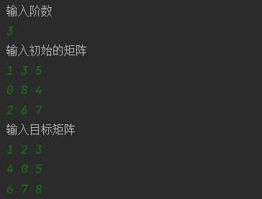
图 2程初始设置
输出计算最短步骤结果：
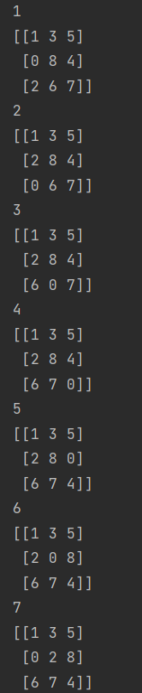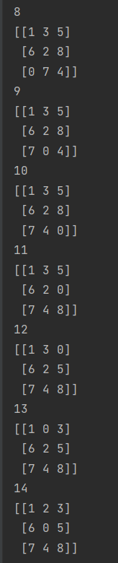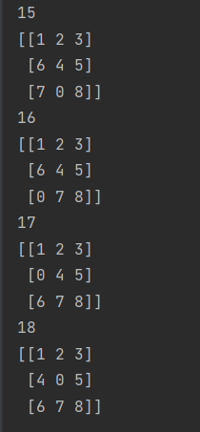
图 3程序输出

7．总结
通过此次实验报告的及其代码的编写学习，对AStar算法原理有了更深刻的理解，并掌握了运用AStar算法解决一些相关问题的能力。初次认识了解到了八数码这一问题，并对于最短路径探索这一问题有了更深的理解和解决方法的扩充。在网上搜集了相关资料，处理选择各表格的数据结构格式，在判断估价的欧氏距离与曼哈顿距离的选择上做出了思考，选择了不需要开方的更为简便的曼哈顿距离，并完成了实验报告

8．组内成员分工说明
组员：张豫 实验报告撰写，代码编写与实现 完成度百分百

